**Lab 05 QUẢN TRỊ WEBSITE**

**PHẦN 2: HOÀN THIỆN WEBSITE**

**Bài 1: Tạo thăm dò ý kiến trên websiteThay đổi logo, banner của website**

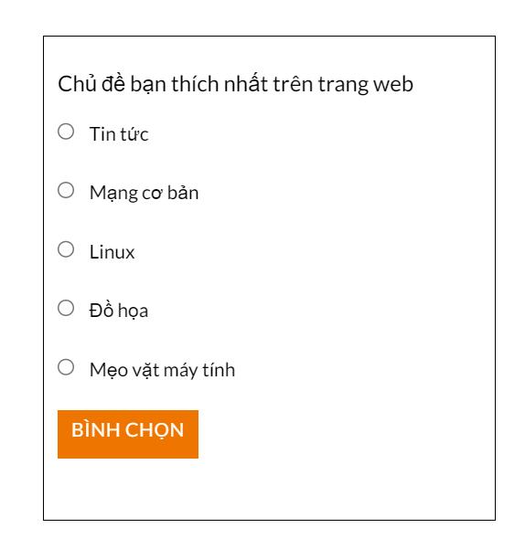

**Bài 2: Thêm người quản trị**

